KaiserSQL 手机 MySQL 实验室
  - 功能介绍与使用说明
小蔡同学版 安卓离线 App 适用版本 0.3.1

本手册面向第一次使用 App 的同学。阅读后，你可以在手机上自行建库、建表、存数据、查询和编写存储程序，也可以导入题库练习并备份自己的实验。
App 内置真实 MySQL Community Server 8.0.45。安装包下载完成后，首次启动和日常实验都可以离线进行；无需 App 登录、域名、云服务器、电脑后台或同一 Wi-Fi。

开始前需要知道
当前手机安装包适用于 Android 8.0 及以上的 ARM64 设备，约 108 MB，建议至少预留 1 GB 可用空间。实验数据分别保存在各自手机内。
手册对应已生成的测试版。断网安卓模拟器验证已经完成；ARM64 真机的系统、输入法、文件选择和分享适配仍待实机验证。
编写日期 2026年10月2日

2 给同学的产品介绍
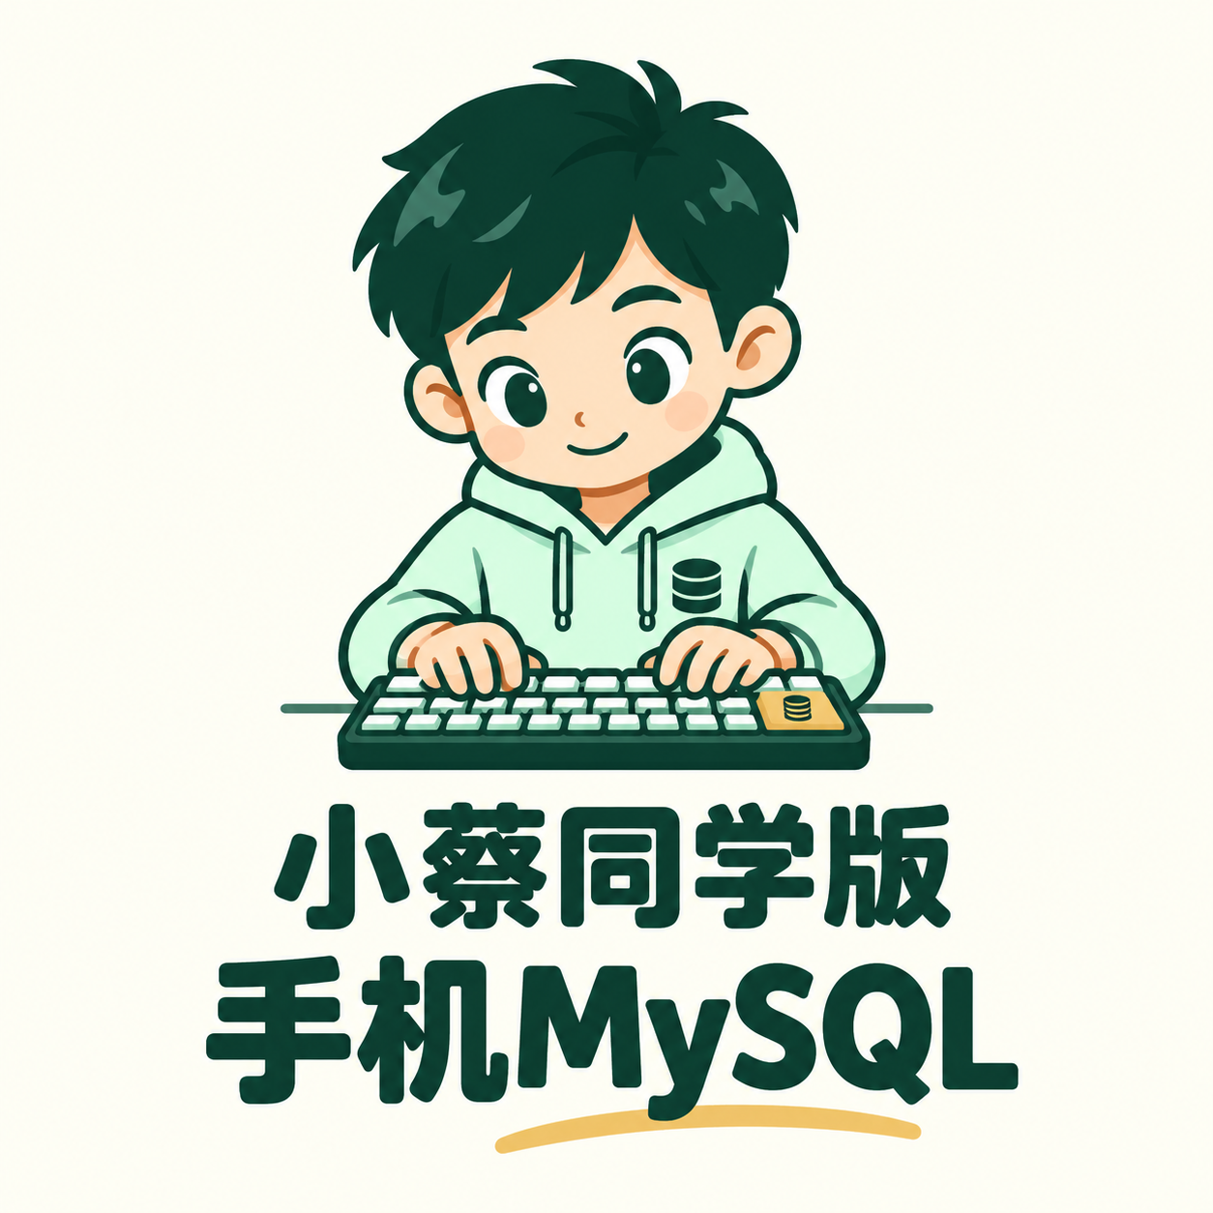
KaiserSQL 是一款安卓离线 MySQL 学习与实验 App。把安装包保存到手机并完成安装后，即可在手机本地练习数据库编程，不必再连接电脑或填写后台地址。

可以用来做什么
自由实验：自行创建数据库和数据表，录入中文与数字数据，编写查询、修改、删除等 SQL。实验不绑定某道题或固定表名。
数据库编程：使用真实 MySQL 8.0.45，练习视图、索引、事务、存储过程、函数、触发器，以及本机数据库用户和授权。
题库学习：内置 12 道示例题，也支持 ZIP 题库导入。题库与完成标记保存在手机内，提交时在本机进行判题。
实验保存：多个项目使用独立数据目录，脚本草稿自动保存；SQL、CSV 和项目 SQL 备份可以通过手机的保存或分享功能导出。

怎样开始
向发布者获取 ARM64 离线 APK，安装后打开“ MySQL 离线实验室 ”。等待“离线已就绪”，在工作台输入 SQL，再点击“运行 SQL”。App 无需登录或注册。
需要 Android 8.0 及以上和 ARM64 处理器。每台手机的数据独立保存，当前没有云同步、在线班级排名或 iPhone 离线安装包。此版为可侧载的调试签名测试包，真机兼容性仍待验证。

3 阅读导航
第一次使用可先读第 4 至 7 页；希望练习 SQL 的同学再读第 8 至 13 页；制作或导入题库可直接看第 14 至 16 页。第 2 页可以单独转发给同学。
阅读内容 | 页码
安装与启动 | 4
第一次自由实验 | 5
认识界面和运行按钮 | 6
项目草稿和数据保存 | 7
创建数据库和数据表 | 8
查询和修改数据 | 9
视图索引和常用函数 | 10
两个会话与事务 | 11
存储过程函数和触发器 | 12
数据库用户与进阶实验 | 13
题库练习与离线提交 | 14
制作题库文件包 | 15
填写 Excel 题目表 | 16
脚本数据文件和结果导出 | 17
备份恢复和换手机 | 18
常见问题与排错 | 19
功能范围与使用限制 | 20

五个主要入口
工作台负责编辑和执行 SQL；数据库用于浏览库与表；项目管理独立实验；练习打开题库；工具提供导入、导出、历史、实验示例、日志、开源说明及数据库用户实验。

4 安装与启动
1. 取得 Pocket-MySQL-offline-arm64-v8a-debug.apk 并保存到手机。当前版本约 108 MB；需要 Android 8.0 及以上、ARM64 处理器。
2. 在文件管理器中点击 APK，按手机提示允许该文件来源安装应用，然后完成安装。后续允许来源的方式可能因品牌而不同。
3. 打开“MySQL 离线实验室”。首次启动会解压安装包内的引擎并初始化项目，耐心等待本机准备提示。没有额外下载步骤。
4. 启动欢迎页准备好后会自动进入工作台，也可点击“进入工作台”。提前进入时仍需等“离线已就绪”才可运行 SQL。
5. 可关闭 Wi-Fi 和移动数据继续实验。不需要填写服务器 IP、端口、域名或 App 用户名密码。
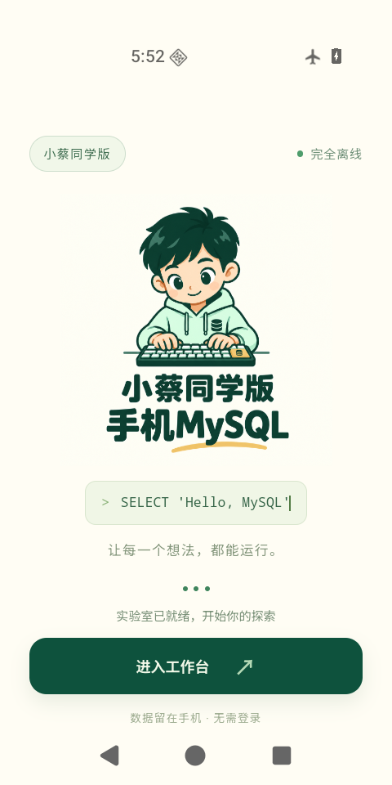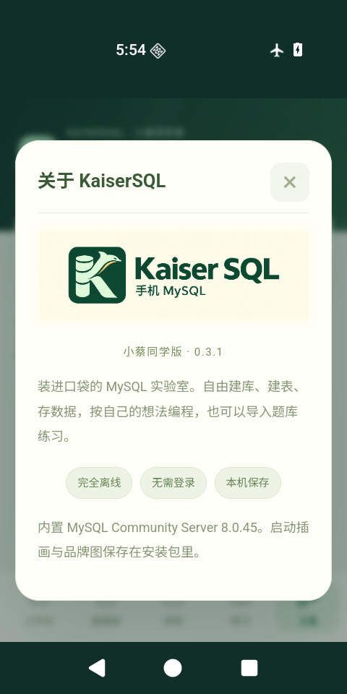
左为启动欢迎页 右为工具箱中的关于页面
启动页使用小蔡同学插画、按键微光与 SQL 打字动效。系统开启减少动态效果时会停止动画。工具箱内的 KaiserSQL 品牌卡片可打开关于介绍。
覆盖更新已有离线版时，使用同一签名的新 APK；为保留实验数据，请先备份并直接覆盖安装。卸载或清除 App 数据会删除本机内容。

5 第一次自由实验
本页示例单独使用 quick_lab 数据库。你可以直接替换工作台中的默认脚本；首次运行前，先确认顶部显示“离线已就绪”。
1. 点击编辑器，粘贴以下脚本。不要保留文字选区，以便执行整个脚本。
CREATE DATABASE IF NOT EXISTS quick_lab
CHARACTER SET utf8mb4;
USE quick_lab;
CREATE TABLE IF NOT EXISTS notes (
id INT PRIMARY KEY AUTO_INCREMENT,
content VARCHAR(200) NOT NULL
);
INSERT INTO notes (content)
VALUES ('我的第一次手机 SQL 实验');
SELECT id, content FROM notes ORDER BY id;
2. 点击“运行 SQL”。多个语句会产生多个结果按钮，默认展示最后一条语句的结果；点击其他编号可以回看前面的执行状态。
3. 首次在空库运行后应看到 id 为 1 的记录。再次运行会增加一条新记录，编号也会继续增加。
4. 进入“数据库”，点“刷新”，找到 quick_lab 与 notes。点“查看”会打开查询脚本，返回工作台后点击运行才能看到数据。
5. 将脚本导出，再关闭并重新打开 App。在同一项目中运行下面的查询，检查已保存的数据。
USE quick_lab;
SELECT * FROM notes ORDER BY id;

成功的标志
能够看到自己写入的中文记录；脚本下方出现耗时和结果表；重开 App 后，同一项目的已提交记录仍可查询。错误时先查看错误码和提示，不必重复点击运行。

6 认识界面和运行按钮
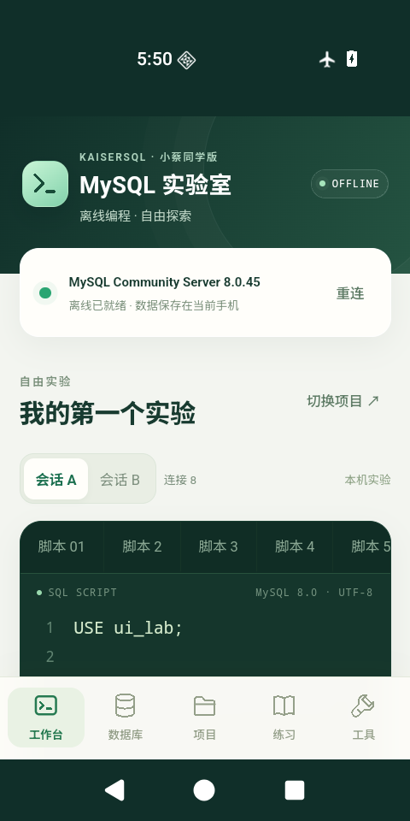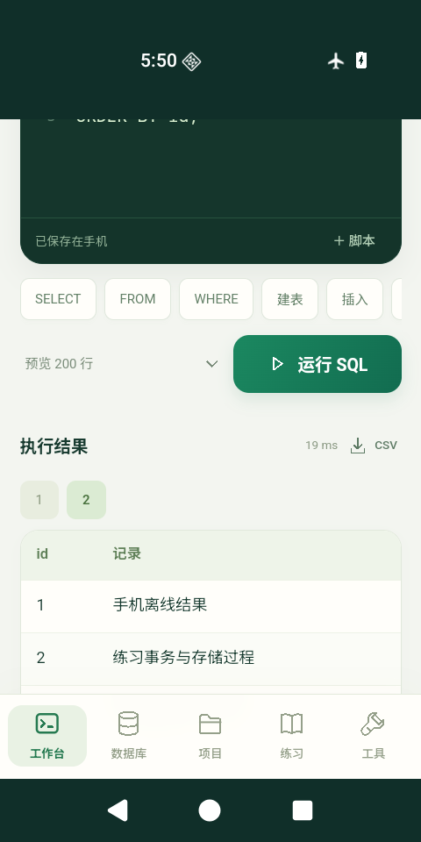
左为工作台上部 右为向下滑动后的运行按钮和查询结果

编辑与执行
编辑器有行号和多个脚本标签。“＋”或“＋ 脚本”创建新标签；点击标签切换。SELECT、FROM、WHERE、建表、插入等快捷按钮会在光标位置插入对应文本。
有文字选区时，“运行 SQL”只运行选中的片段；没有选区时运行当前标签的整个脚本。多数语句以半角分号结束。创建存储程序时可使用 DELIMITER，详见第 12 页。
软键盘弹出后，顶部介绍区会收起以让出编辑空间。运行时会收起键盘并展示结果；语句还在执行时可点击“取消执行”。

结果和状态
结果编号对应脚本中的语句或返回结果。普通写入显示影响行数；查询显示表格；错误显示 MySQL 错误码、SQLSTATE 和脚本起始行。显示警告时可另行运行 SHOW WARNINGS。
预览可选 200、1000 或 5000 行，最多约 4 MB。截断只影响显示；“CSV”导出的是当前结果的已显示部分。App 不会因为预览只有 200 行就只保存 200 行数据。

7 项目草稿和数据保存

项目和数据库有什么不同
一个项目对应一套独立的 MySQL 数据目录，可以包含多个数据库。不同项目中可以创建相同名字的数据库和表。给项目重命名只修改 App 展示名称，不会给数据库改名。
1. 进入“项目”，点击“＋ 新建”，填写名称并确定。App 会打开新项目；第一次打开需要初始化。
2. 在项目卡片中使用“打开实验”或“重命名”。工作台右上“切换项目”也会进入项目列表。
3. 删除项目前先导出备份。删除项目会删除它的全部数据库，App 没有回收站或撤销入口。

什么会保留
内容 | 保存和恢复方式
已提交数据和表结构 | 保存在当前项目内，重开 App 后仍可使用。
脚本草稿 | 按项目自动保存。退出前查看“已保存在手机”状态。
执行历史 | 每个项目保留最近 200 条；工具箱中可重新打开为脚本。
会话变量 临时表 | 仅属于当前连接。结束连接或 App 进程后不保证保留。
未提交事务 | 切换项目、重连或进程结束时会回滚，不作为已保存数据恢复。
导入题库和完成标记 | 保存在当前手机，按题库版本区分；当前没有云同步。

切换项目会结束当前会话。两个会话共享当前项目的数据库，但脚本标签也是该项目的一组草稿；切换 A/B 不会自动切换成另一份专属脚本。
草稿保存与数据库提交是两件事。看到“草稿已保存在手机”，不代表 START TRANSACTION 中的修改已经 COMMIT。

8 创建数据库和数据表
接下来使用 school_lab 做一套连续实验。建议先新建“手册练习”项目。下面的初始化会重建同名 classes 和 students 表；仅在这个练习项目中运行。
CREATE DATABASE IF NOT EXISTS school_lab
CHARACTER SET utf8mb4;
USE school_lab;
DROP TABLE IF EXISTS students;
DROP TABLE IF EXISTS classes;
CREATE TABLE classes (
id INT PRIMARY KEY,
name VARCHAR(40) NOT NULL
);
CREATE TABLE students (
id INT PRIMARY KEY,
name VARCHAR(40) NOT NULL,
age INT CHECK (age BETWEEN 0 AND 120),
score DECIMAL(5,2) CHECK (score BETWEEN 0 AND 100),
class_id INT NOT NULL,
FOREIGN KEY (class_id) REFERENCES classes(id)
);
INSERT INTO classes VALUES
(1,'计算机一班'),(2,'软件一班');
INSERT INTO students VALUES
(1,'小蔡',20,91.50,1),
(2,'小林',21,88.00,1),
(3,'小周',19,95.00,2),
(4,'小陈',22,77.50,2);
SELECT * FROM students ORDER BY id;

读懂这两张表
PRIMARY KEY 表示主键，要求每条记录的 id 唯一。VARCHAR 保存文字，DECIMAL 保存精确小数，NOT NULL 不允许空值。class_id 的外键要求班级先存在；CHECK 对年龄和分数做范围检查。
SHOW DATABASES;
SHOW TABLES;
DESC students;
SHOW CREATE TABLE students;
数据库页可以浏览库、表和视图。更详细的字段、约束和定义通过 DESC、SHOW CREATE TABLE 等 SQL 查看。修改结构可用 ALTER TABLE，删除对象可用 DROP TABLE 或 DROP DATABASE。

9 查询和修改数据
先完成第 8 页初始化。当前会话执行 USE school_lab 后即可运行本页示例。

按条件查询并排序
USE school_lab;
SELECT name, score
FROM students
WHERE score >= 90
ORDER BY score DESC;
初始数据应返回小周 95.00、小蔡 91.50。SELECT 指定列，WHERE 筛选行，ORDER BY 控制顺序。没有 ORDER BY 时不要把返回顺序当作固定规则。

关联查询和分组统计
SELECT s.name, c.name AS class_name, s.score
FROM students AS s
JOIN classes AS c ON s.class_id = c.id
ORDER BY s.id;
SELECT class_id, ROUND(AVG(score),2) AS average_score
FROM students GROUP BY class_id ORDER BY class_id;
初始数据的两班平均分分别为 89.75 和 86.25。JOIN 把学生与所属班级对应；GROUP BY 把同班记录分组后计算平均分。

添加修改和删除
INSERT INTO students VALUES (5,'测试同学',20,60.00,1);
UPDATE students SET score=65.00 WHERE id=5;
SELECT * FROM students WHERE id=5;
DELETE FROM students WHERE id=5;
可分段选中运行，观察每一步的变化。UPDATE 和 DELETE 应先写清 WHERE 条件；不写条件会作用于整张表。执行后的影响行数会显示在结果区。

10 视图索引和常用函数

用视图保存查询定义
USE school_lab;
CREATE OR REPLACE VIEW high_scores AS
SELECT id,name,score FROM students WHERE score>=90;
SELECT * FROM high_scores ORDER BY score DESC;
SHOW CREATE VIEW high_scores;
视图保存查询定义，基础表更新后查询视图会反映相应结果。复杂视图不一定能直接修改数据，应按 MySQL 的实际报错与规则处理。

创建和查看索引
CREATE INDEX idx_student_score ON students(score);
SHOW INDEX FROM students;
EXPLAIN SELECT * FROM students WHERE score>=90;
-- 删除时运行：
-- DROP INDEX idx_student_score ON students;
索引可辅助检索，不能保证每条查询都更快。这里仅有四条数据，优化器可能仍选择全表扫描。重复创建同名索引会报错，先用 SHOW INDEX 检查。

字符串日期和窗口函数
SELECT CONCAT(name,'同学') AS label,
ROUND(score,1) AS score_one_decimal,
CHAR_LENGTH(name) AS name_length
FROM students ORDER BY id;
SELECT NOW() AS current_time, CURDATE() AS today;
SELECT name,score,
DENSE_RANK() OVER (ORDER BY score DESC) AS rank_no
FROM students ORDER BY score DESC,id;
也可以编写子查询、HAVING、UNION、CASE 等语句。合法语法与执行结果由内置 MySQL 判断。NOW()、随机数及没有排序的结果不应作为每次相同的复现条件。

11 两个会话与事务
会话 A/B 是两条独立数据库连接。它们各自保存当前数据库、变量、临时表和事务。先在两个会话分别执行 USE school_lab；本页假定还没有未结束的事务。

观察提交前后
顺序 | 操作位置 | 运行内容和观察
1 | 会话 A | 运行 START TRANSACTION; 再运行 UPDATE students SET age=21 WHERE id=1; 暂不提交。
2 | 会话 A | SELECT age FROM students WHERE id=1; 可以看到 A 自己写入的 21。
3 | 会话 B | 运行 SELECT age FROM students WHERE id=1; 在默认自动提交设置下，应看到提交前的 20。
4 | 会话 A | 运行 COMMIT; 提交修改。
5 | 会话 B | 再次查询同一行，在默认自动提交设置下应看到 21。

若之前改过数据，第 3 步看到的是原有年龄，不一定是 20。若 B 已经开启自己的事务，结果还会受隔离级别与已建立的快照影响。

观察回滚
-- 在会话 A 分步执行
START TRANSACTION;
UPDATE students SET age=99 WHERE id=1;
SELECT age FROM students WHERE id=1;
ROLLBACK;
SELECT age FROM students WHERE id=1;
事务状态区会提示“事务未提交”。ROLLBACK 后，年龄回到开始这次事务之前的值。另一会话可同时查询或写入，观察等待与隔离行为。
SHOW VARIABLES LIKE 'transaction_isolation';
SET SESSION TRANSACTION ISOLATION LEVEL READ COMMITTED;
切换项目或重连会结束连接并回滚未提交事务。CREATE TABLE、ALTER TABLE 等 DDL 按 MySQL 的隐式提交规则执行，不能假定 ROLLBACK 能撤销所有建表操作。

12 存储过程函数和触发器
DELIMITER 是脚本执行器的分隔符指令，用来把 BEGIN 至 END 中的多个分号保留在同一个定义内。请整段复制，不要只选中定义的一部分运行。
USE school_lab;
DROP PROCEDURE IF EXISTS GetClassStudents;
DROP FUNCTION IF EXISTS ScoreLevel;
DROP TRIGGER IF EXISTS CheckStudentScore;
DELIMITER $$
CREATE PROCEDURE GetClassStudents(IN p_class INT)
BEGIN
SELECT id,name,score FROM students
WHERE class_id=p_class ORDER BY id;
END$$
CREATE FUNCTION ScoreLevel(p_score DECIMAL(5,2))
RETURNS VARCHAR(10) DETERMINISTIC
BEGIN
RETURN IF(p_score>=90,'优秀','继续努力');
END$$
CREATE TRIGGER CheckStudentScore
BEFORE INSERT ON students FOR EACH ROW
BEGIN
IF NEW.score IS NULL THEN
SET NEW.score=0;
END IF;
END$$
DELIMITER ;
CALL GetClassStudents(1);
SELECT name,ScoreLevel(score) AS level_name
FROM students ORDER BY id;
INSERT INTO students VALUES (6,'触发器测试',20,NULL,1);
SELECT score FROM students WHERE id=6;

如何判断结果
存储过程按班级返回学生；函数把每个分数转换成等级文字；触发器把新记录的 NULL 分数改成 0。该示例重复运行到 INSERT 时可能因 id=6 已存在而报错，先删除测试记录再重复。
SHOW PROCEDURE STATUS WHERE Db='school_lab';
SHOW FUNCTION STATUS WHERE Db='school_lab';
SHOW TRIGGERS FROM school_lab;
DELETE FROM students WHERE id=6;
引擎也支持变量、条件、循环、游标与处理程序。此 App 没有单独的图形化存储程序设计器，定义、查看、调用和删除均在工作台通过 SQL 完成。

13 数据库用户与进阶实验
普通使用不需要 App 登录。工具箱中的“数据库用户实验”只是切换某个会话的 MySQL 用户，用来验证 CREATE USER、GRANT 和 REVOKE 的实际效果。

创建只读实验用户
-- 使用默认本机管理员，在 school_lab 已建立后运行
CREATE USER IF NOT EXISTS 'lab_reader'@'localhost'
IDENTIFIED BY 'Lab_reader_2026!';
GRANT SELECT ON school_lab.* TO 'lab_reader'@'localhost';
SHOW GRANTS FOR 'lab_reader'@'localhost';
1. 选择会话 B，进入“工具”再点“数据库用户实验”。用户名填 lab_reader，密码填 Lab_reader_2026!，初始数据库填 school_lab。
2. 点击“切换此会话的数据库用户”。回工作台查询 students 应成功；尝试 INSERT 时应被 MySQL 拒绝。
3. 实验结束后，在该入口填 root 并留空密码，重新连接本机管理员。该重连会回滚当前会话未提交事务。
这里只给出教学用实验口令。默认 root 的口令由 App 管理，不要修改或删除该管理员。数据库页是项目资源总览；是否允许读取或写入，以执行 SQL 时的真实授权为准。

进一步可以练习
主题 | 如何开展
用户和角色 | CREATE ROLE、授权、角色激活、REVOKE、SHOW GRANTS；操作在同一项目内生效。
事务和锁 | 使用 A/B 设置隔离级别，观察等待、冲突与回滚。并发结果取决于实际操作顺序。
定时事件 | CREATE EVENT 与 SHOW EVENTS。事件只在引擎运行时执行，关机或系统停止进程后不保证触发。
引擎与字符集 | 通过 SHOW ENGINES、SHOW CHARACTER SET 和相关 SQL 查看当前引擎提供的能力。

Python 和 Java 用户代码运行、E-R 绘图、跨数据库引擎转换不是当前内置功能。连接远程数据库或多人在线共享也不是这版的工作方式。

14 题库练习与离线提交
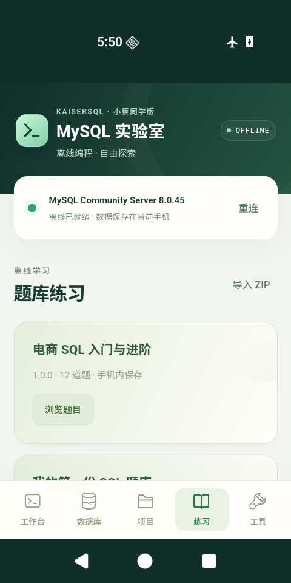
题库练习页面 内置电商示例题库
1. 打开“练习”，在题库卡片点“浏览题目”。内置题库共有 12 道示例题；点击某题的“开始练习”。
2. 阅读切换项目提示并确认。练习使用独立项目；已提交的自由实验数据保留，当前未提交事务会回滚。
3. 阅读题干和提示，关闭弹窗后在工作台编辑起始 SQL。可以先点“运行 SQL”调试，再点执行结果附近的“当前练习”。
4. 点击“离线提交当前脚本”。判题使用当前标签的完整脚本，包含选区以外的文字。通过后题目列表显示完成标记。
5. 需要学习解法时，打开“查看参考答案与解析”；“打开参考脚本”会创建一个新标签供阅读或运行。

理解独立判题
提交时，学生脚本和参考脚本分别在全新的初始数据上执行。工作台中以前修改的表、临时变量或已经执行过的语句，不会自动带入判题；请把必要操作写在本次提交脚本中。
再次开始同一数据集的题目可能复用已有练习项目，不保证调试表重新初始化；离线提交仍会使用全新判题数据。完成标记保存在这台手机，没有在线排行榜或老师后台汇总。
参考答案保存在离线题库中，App 提供查看入口，因此该功能适合练习和学习，不作为隐藏答案的考试平台。

15 制作题库文件包
题库使用 ZIP 格式，内含清单、Excel 题目表和 SQL 初始数据。手机端是导入到本地，不是上传服务器。可先修改已有“题库模板.xlsx”和“题库示例-v1.zip”。
my-bank.zip
bank.json
questions.xlsx
datasets/
demo.sql

清单文件示例
{
"formatVersion": 1,
"id": "my_learning_bank",
"title": "我的手机 SQL 练习",
"version": "1.0.0",
"mysqlMajor": 8,
"questionsFile": "questions.xlsx",
"questionsSheet": "题目",
"headerRow": 5,
"dataStartRow": 6,
"datasets": [
{"id": "demo", "file": "datasets/demo.sql"}
]
}

数据集文件示例
CREATE TABLE products (
id INT PRIMARY KEY,
name VARCHAR(40), price DECIMAL(10,2)
);
INSERT INTO products VALUES
(1,'笔记本',12.50),(2,'水杯',25.00),(3,'书包',89.00);
SQL 文件保存为 UTF-8，编写建表和初始数据即可；建议不写 CREATE DATABASE 或 USE，数据库由练习与判题环境分配。题目通过数据集 ID 引用对应文件。
压缩时直接选中 bank.json、questions.xlsx 和 datasets 文件夹，使清单位于 ZIP 根目录，不能在它们外面再套一层 my-bank 文件夹。

16 填写 Excel 题目表
保留“题目”工作表，第 5 行固定为下面的列名和顺序；从第 6 行开始，每题一行。修改现有模板比新建空表更稳妥。
列名 | 是否必填 | 填写方式
题目ID | 是 | 唯一编号，1 至 60 个英文字母、数字、下划线或连字符。
数据集ID | 是 | 与 bank.json 的数据集 id 完全一致。
题型 | 是 | 只能填 查询、数据修改 或 建表。
标题 | 是 | 不超过 100 个字符，说明题目要完成什么。
难度 | 可选 | 例如 入门 或 进阶，用于界面展示。
知识点 | 可选 | 例如 WHERE、JOIN、GROUP BY。
题干 | 是 | 清楚说明操作目标和需要输出的列。
起始SQL | 可选 | 给同学的起始脚本，可填写提示或不完整查询。
参考答案SQL | 是 | 从初始数据开始能够完整执行的参考脚本。
检查SQL | 按题型 | 数据修改、建表题必填只读检查 SQL；查询题通常留空。
要求排序 | 是 | 只能填 是 或 否。需要指定顺序时参考脚本写 ORDER BY。
提示 | 可选 | 给学习者的解题提示。
解析 | 可选 | 解释参考答案的思路。

做一道可导入的查询题
题目ID 填 q001，数据集ID 填 demo，题型填 查询，标题填 查询较贵商品，题干填“查询价格不低于 20 的商品名称和价格，按价格从高到低排列”，要求排序填 是。参考答案如下；检查SQL 留空。
SELECT name,price FROM products
WHERE price>=20 ORDER BY price DESC;
数据修改或建表题用检查 SQL 比较操作后的状态，例如 SELECT id,name,price FROM products ORDER BY id;。不能只检查“执行成功”，需要检查题目实际要求。
判题比较列数量、列位置、值和重复行；不要求列别名相同。要求排序为“否”时忽略行顺序。超过 5000 行或约 4 MB 的判题结果会被拒绝。模板内不要放 Excel 公式或超链接。

17 脚本数据文件和结果导出

导入和导出 SQL 脚本
1. 进入“工具”，点击“导入 SQL 脚本”，选择 UTF-8 的 .sql 或 .txt 文件。一次最多 20 MB。
2. 导入后只是新建脚本标签，并不会立即执行。检查当前项目和内容，再到工作台点击“运行 SQL”。
3. “导出当前脚本”仅导出当前标签的文字。选择系统提供的保存或分享目的地，完成文件保存。

导入 CSV 数据
“导入数据文件”先把本地文件保存到当前项目的交换目录，并显示 /lab/exchange/… 路径。它不会自动建表或自动写入数据。先建好表，再使用显示的实际路径。
-- 假设 CSV 第一行是 name,age，其余行为数据
USE school_lab;
CREATE TABLE IF NOT EXISTS imported_students (
name VARCHAR(40), age INT
);
LOAD DATA INFILE '/lab/exchange/实际显示的文件名.csv'
INTO TABLE imported_students
CHARACTER SET utf8mb4
FIELDS TERMINATED BY ',' OPTIONALLY ENCLOSED BY '"'
LINES TERMINATED BY '\n'
IGNORE 1 LINES (name,@age)
SET age=CAST(TRIM(TRAILING '\r' FROM @age) AS UNSIGNED);
将路径改为 App 提供的路径。这个例子按 UTF-8、逗号分隔、有表头的简单 CSV 编写，并处理最后一列的 CRLF 回车。实际文件的列、引号和行结束符不同，需要相应调整；不要改为 LOAD DATA LOCAL INFILE。

导出查询结果
在结果区选择要导出的表格结果，再点“CSV”。导出范围是当前已显示的行，截断后的未显示行不会包含在文件中。NULL 被导出为空字段，无法区分原来的空字符串；以公式符号开头的值可能增加保护用单引号。CSV 适合查看和交换数据，完整恢复数据库应使用项目 SQL 备份。

18 备份恢复和换手机
入口 | 包含内容 | 不包含内容
导出当前脚本 | 当前编辑标签的 SQL 文字 | 未写入脚本的实际数据库内容
结果区 CSV | 当前选中结果的已显示行 | 表结构和截断后未显示的行
导出项目脚本 | 项目用户数据库的结构、数据、视图、触发器、存储程序和事件 | 数据库用户、授权和角色；编辑器草稿、历史、题库与完成标记

备份当前实验
1. 停止写入和正在运行的查询，先提交需要保存的事务。备份是已提交数据库状态，未提交的修改不会作为自己的持久结果保存。
2. 打开“工具”，点“导出项目脚本”。App 调用内置备份工具，生成 .sql 文件，再打开系统分享或保存界面。
3. 把文件保存到手机可找回的位置，必要时复制到其他设备。仅打开分享面板或把文件留在 App 缓存中，不等于完成外部备份。

恢复到新项目或另一台手机
1. 在目标手机安装 App，创建并打开一个新的空项目。先保留原项目，便于核对。
2. 工具箱导入已保存的项目 .sql 文件，检查后在工作台运行整个脚本。通过其中的 CREATE DATABASE、USE 和建表插入语句恢复内容。
3. 查看结果区是否有错误；到数据库页刷新，再运行 SELECT 核对关键记录。确认恢复成功后再处理旧项目。
当前脚本导入入口最多 20 MB，更大的备份不能直接从该入口恢复。按对象或数据批次拆分时需要自行保持依赖关系；当前没有大备份自动拆分向导。
换手机时还应单独保存需要的实验脚本和数据库用户授权脚本，并保留原题库 ZIP。题库完成标记与历史目前没有专门的跨手机迁移入口。
备份时避免并发改表。InnoDB 事务数据使用备份工具的一致性读取，但其他存储引擎和并发 DDL 不应当作同样的完整快照保证。

19 常见问题与排错

打开后运行按钮仍是灰色
先等待“离线已就绪”。首次解压与初始化比以后打开慢。提前跳过欢迎页不会跳过引擎准备；若明确显示启动失败，进入“工具”的“引擎日志”查看信息，并检查手机剩余空间。

断网后能否使用 为什么没看到登录页
本版离线运行且没有 App 登录流程。网络只在取得 APK 等外部下载时需要；每台手机独立保存数据，别人的手机不会自动看到你的实验。

刚修改了数据 重开后却没保留
确认打开的是原项目和原数据库，并检查是否在事务中没有 COMMIT。草稿保存状态只表示 SQL 文字保存；切换项目、重连或进程结束会回滚未提交事务。

查询卡住或者会话提示中断
先点击“取消执行”。取消会停止本次脚本后续语句，但之前已提交的写入可能已经保留；未提交事务仍需自行决定 COMMIT 或 ROLLBACK。连接中断时顶部点“重连”，然后重新 USE 所需数据库。

题库导入失败或者提示版本已存在
确认 ZIP 根目录有 bank.json，工作表名称、表头行和数据集 ID 正确，SQL 能从初始数据完整执行。同一题库 ID 与版本不可重复导入，内容更新时修改 version。公式、超链接、不安全路径或超限文件会被拒绝。

参考答案能通过 自己提交却不一致
检查列数量和顺序、数据值、重复行、ORDER BY，以及当前提交标签是否包含完整操作。判题不使用你以前在工作台改过的表；修改题必须把修改操作写入提交脚本。
常见错误 | 优先检查
1046 未选择数据库 | 先 USE 数据库名；每个会话需要分别选择。
1146 表不存在 | 表名是否正确，是否在当前项目和当前数据库内建过表。
1054 列不存在 | 字段名、别名与引用位置；可用 DESC 表名核对。
1064 语法错误 | 半角引号、括号、逗号、分号和 DELIMITER 是否完整。
1045 或权限拒绝 | 数据库用户名、口令与授权范围；可在用户实验入口恢复 root 默认连接。

20 功能范围与使用限制
项目 | 当前范围
引擎 | MySQL Community Server 8.0.45，真实执行 SQL。
手机包 | Android 8.0 及以上，ARM64；约 108 MB，建议留出至少 1 GB。
连接方式 | 手机内的本机连接，不需要网络、域名、后台地址或 Root。
项目与会话 | 项目相互独立，同一时刻打开一个项目；提供 A/B 两个会话。
结果预览 | 200、1000 或 5000 行，约 4 MB；截断会提示。
文件导入 | SQL、数据文件与题库 ZIP 单次最多 20 MB。
题库包 | 1 至 1000 道题，1 至 10 个数据集；单数据集 SQL 最多 1 MB。
ZIP 解压 | 题库外层最多 100 个条目，解压总量最多 100 MB；内部 XLSX 另有 50 MB 解压限制。
读取与备份 | 连接读取超时 60 秒；项目备份工具等待超时 120 秒。
本地记录 | 按项目保存草稿，执行历史最多 200 条；数据受手机存储容量约束。
输入辅助 | 行号、多标签、SQL 快捷按钮；当前没有自动补全或图形化建表向导。
外部与教学工具 | 尚未提供 Python/Java 用户程序运行、E-R 绘图、跨引擎迁移、云同步或班级后台。

验证范围
已有 22 项原生引擎检查，覆盖本机启动、建库和中文数据、A/B 事务、存储程序、视图索引、用户角色、事件及备份恢复等；0.3.1 新版完成 15 项断网界面检查，包括启动跳过与自动进入、图片加载、免登录、SQL 和题库导入。两种架构 APK 的签名、资源和无联网权限已校验。
验证环境为 x86_64 Android 16 模拟器。ARM64 包已生成，真实手机兼容性仍待测试。教材全部例题、全部插件、全部版本的 MySQL 行为没有逐项验收；版本相关语法和能力以本机引擎反馈为准。

随手册配套使用
SQL示例文件夹提供本手册的部分可导入脚本。题库模板为“题库模板.xlsx”，示例包为“题库示例-v1.zip”。手册与产品介绍单页均有 PDF 版本，Word 版本可编辑。
本说明对应 KaiserSQL 小蔡同学版 0.3.1。未来版本若新增、改名或调整入口，应以实际界面和随版本发布的说明为准。

